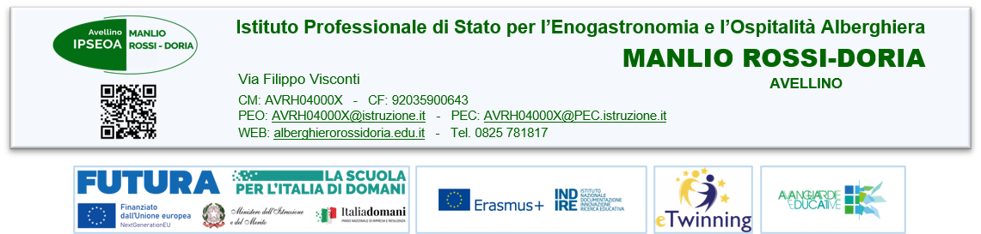

**Allegato B**

**SCHEDA DI AUTOVALUTAZIONE**

**Alla Dirigente Scolastica**

**dell’IPSEOA Manlio Rossi-Doria**

[**avrh04000x@istruzione.it**](mailto:avrh04000x@istruzione.it)

**OGGETTO:** **SCHEDA DI AUTOVALUTAZIONE_ AVVISO DI SELEZIONE DM 65 - *Le transizioni tra scienza ed internazionalizzazione***

# Gruppo di lavoro per l’orientamento e il tutoraggio per le STEM e il multilinguismo

|  |  |  |  |
| --- | --- | --- | --- |
| **TITOLI DI STUDIO (sino ad un massimo di 15 punti)** | | **Punti a cura candidat** | **Punti a cura della scuola** |
| *La laurea triennale viene valutata solo in assenza di una Laurea Specialistica/Magistrale/Vecchio ordinamento* | |  |  |
| laurea triennale  fino a 89 – 7 punti; da 90 a 99 – 8 punti  da 105 a 110 – 9 punti; 110 e lode – 10 punti | max. 10 punti |  |  |
| laurea magistrale, specialistica o vecchio ordinamento  fino a 89 – 11 punti; da 90 a 99 – 12 punti  da 100 a 104 – 13 punti; da 105 a 110 – 14 punti; 110 e lode – 15 punti | max. 15 punti |  |  |
| **CERTIFICAZIONI/TITOLI DI STUDIO ULTERIORI (sino ad un massimo di 15 punti)** |  |  |  |
| *Valutabili solo i titoli coerenti con il settore per cui si concorre e rilasciati da Enti accreditati dal MIM* | |  |  |
| Dottorato di ricerca attinente alle STEM | 5 punti per titolo  max. 15 punti |  |  |
| Dottorato di ricerca attinente al MULTILINGUISMO |  |  |
| Diploma di perfezionamento post laurea, master universitario di I o II livello, corrispondenti 1500 ore e 60 CFU con esame finale. |  |  |
| Corso di perfezionamento biennale pari a 3000 ore 120 CFU |  |  |
| **CERTIFICAZIONI LINGUISTICHE (sino ad massimo 10 punti)** |  |  |  |
| *Per ciascuna lingua si considera solo il livello più alto di certificazione ottenuto e rilasciati da Enti riconosciuti dal MIM* | |  |  |
| Certificazioni linguistiche framework europeo B1 | 2 |  |  |
| Certificazioni linguistiche framework europeo B2 | 4 |  |  |
| Certificazioni linguistiche framework europeo C1 | 7 |  |  |
| Certificazioni linguistiche framework europeo C2 | 10 |  |  |
| **CERTIFICAZIONI INFORMATICHE E DIGITALI (sino ad un massimo di 10 punti)** |  |  |  |
| Certificazione ECDL, o Microsoft MCP, o CERT-LIM ìnteractive Teacher o similari *Livello core* | 3 |  |  |
| Certificazione ECDL, o Microsoft MCP, o CERT-LIM Interactive Teacher o similari *Livello advanced* | 7 |  |  |
| Certificazione ECDL, Microsoft MCP, CERT-LIM Interactive Teacher o similari *Livello specialized* | 10 |  |  |
| **ESPERIENZE LAVORATIVE/INCARICHI (sino ad un massimo di 50 punti)** |  |  |  |
| Docenza quale esperto sui contenuti inerente agli argomenti nel settore STEM o Multilinguismo  Tutoraggio in percorsi sui contenuti inerenti agli argomenti nel settore STEM o Multilinguismo  Esperienza di insegnamento in corsi di preparazione all’utilizzo della metodologia CLIL | 2 punti per esperienza  max 24 punti |  |  |
| **Figura di sistema previste all’interno dell’Istituto** (Area Valutativo Progettuale / Funzione strumentale / Responsabili di plesso / Responsabili organizzativi / componente dell’Area Pianificazione, coordinamento, controllo Potenziamento e ampliamento dell’offerta formativa/NIV...) | 1 punto per ogni incarico  max 26 punti |  |  |

|  |  |
| --- | --- |
| Data | Nome e Cognome della/del candidata/o |